云游志微信小程序项目介绍文档

项目概述

项目名称
云游志微信小程序

1.2项目简介
云游志是一款面向旅行爱好者的微信小程序，致力于为用户提供“发现-规划-记录-分享”的一站式旅行服务。用户可以在社区中浏览、发布旅行游记，收藏感兴趣的地点与路线，利用地图API实现路线规划与位置标注，通过调用第三方天气API查询实时天气，并通过个人中心统一管理所有旅行数据。
项目采用前后端分离架构，前端基于 Uniapp（Vue）开发，后端使用 Spring Boot + Python + MySQL，其中 Python 服务独立支撑智能助手模块，并集成了多种外部 API：腾讯地图API，心知天气API，智谱AI模型API（如地图服务、天气数据、大语言模型接口等），具备良好的扩展性和用户体验。
此外，项目集成了 AI Dog 智能助手，为用户提供智能问答与旅行建议服务。用户可通过首页入口与 AI Dog 进行自然语言对话，获取路线推荐、目的地信息、天气查询、功能使用指引等帮助。AI Dog 基于 RAG（检索增强生成）架构，结合本地知识库与大模型 API，能够理解用户意图并给出准确、实用的回答，显著提升小程序的智能化水平与用户交互体验。

1.3 核心功能
- 发现页：提供搜索、分类导航（出行/住宿/美食/习俗/购物）、旅行安全提示Banner及AI助手入口，方便快速获取旅行信息。
- 地图页：支持地点搜索、分类筛选（加油站/酒店/美食等）、路线规划（多地点添加、出行方式推荐），并可查看网友攻略。
- 天气页：支持城市天气查询，展示实时天气、24小时预报及未来7天预报，提供生活指数建议。
- 社区页：用户可浏览帖子列表，发布图文内容（含位置），对帖子进行点赞、收藏、评论，并支持搜索。
- 个人中心：集中管理用户资料、我的投稿、收藏、点赞、浏览历史、地点收藏、我的路线、旅行笔记，并提供账号设置与退出登录功能。
- AI-Dog（智能助手）：集成在首页的入口中，为用户提供基于自然语言交互的旅行问答、行程建议、功能指引等服务。

1.4 使用方式

1.4.1. 运行环境
- 微信客户端（版本8.0及以上），支持iOS与Android。
- 后端服务需部署在可访问的服务器（或本地运行），数据库MySQL 8.0。

1.4.2. 获取与启动
- 前端：使用HBuilderX打开项目源码，通过“发行”功能编译为微信小程序，上传至微信公众平台审核后即可线上使用；或直接在微信开发者工具中预览调试。
- 后端：运行Spring Boot项目（jar包），Python项目，确保MySQL数据库twm_db已创建，并修改application.properties，config.py中的数据库连接信息。

1.4.3. 用户操作指引
- 首次使用：进入小程序后，可浏览社区内容、查看地图与天气。若需发布、点赞、收藏等互动功能，请先点击“我的”进行登录。
- 发布游记：在社区页点击右下角“+”按钮，输入文字、添加图片、选择位置后点击“发布”，内容将出现在社区列表中。
- 规划路线：在地图页搜索或点击地图添加地点，预览当地天气，可调整顺序、选择出行方式，保存路线后可在“我的路线”中查看并一键跳转地图查看。
- 管理个人数据：在个人中心可编辑资料、查看投稿/收藏/点赞历史、管理地点收藏和旅行笔记，并设置通知、清理缓存等。
- 智能助手：首页点击AI Dog图标，可输入旅行相关问题获取建议。

1.4.4. 注意事项
- 部分功能（如路线保存、地点收藏）目前使用本地存储，更换设备或清除缓存会导致数据丢失。
- 后端服务需保持运行，若无法连接网络，部分页面将自动加载模拟数据以提供基础体验。

2. 功能模块总览

2.1 首页（发现页）
- 顶部搜索栏（热搜推荐）。
- 气温显示（使用心知天气API），点击后可以看天气详情。
- 五大功能按钮（出行、住宿、美食、习俗、购物）快捷跳转。
- 旅行安全提示Banner轮播。
- AI助手入口（AI Dog），随时解答旅行问题。
- 分类模块导航（出行、住宿、美食、习俗、购物）。

2.2 地图页
- 搜索栏搜索某个地点，有查看或添加到路线规划的功能，并且告知当地温度，天气情况，可以根据天气情况而定旅游计划。
- 分类模块导航（加油站、酒店、美食、景点门票、购物、交通、路线），可以快捷跳转所需功能页面
- 路线规划，用户根据计划可以创建新的路线规划或者在已创建的路线规划上增加新地点，在输入口选择已规划路线的地点，就会显示地点之间的距离以及给出推荐出行方式的方案；也可以参考网友攻略推荐方案计划旅游方案。

2.3 天气页
- 搜索栏搜索想要查询城市的当前天气，支持多个城市查询或者删除。
- 实时预报气温，24小时预报以及七日预报。

2.4 社区（投稿）页
- 帖子列表浏览（含作者信息、标题、内容预览、图片、互动计数）。
- 快速发布（文字+多图+定位）。
- 互动功能：点赞、收藏、评论、分享。
- 帖子详情（完整内容、图片轮播、评论区、点赞/收藏/评论状态）。
- 搜索功能（按内容/地点）。

2.5 个人中心页
- 用户资料展示与编辑：头像、昵称、个性签名、性别、生日、联系方式、所在地、旅行偏好、社交链接。
- 内容管理：
  - 我的投稿（查看、编辑、删除、筛选状态）。
  - 我的收藏（查看、取消收藏、按类型筛选）。
  - 我的点赞（查看、取消点赞、按类型筛选）。
  - 浏览历史（按时间筛选、单条/全部删除）。
- 旅行工具：
  - 地点收藏（分类、删除、跳转详情）。
  - 我的路线（创建、编辑、删除、地图联动）。
  - 旅行笔记（增删改查、图文记录）。
- 账号设置：系统设置（通知开关、缓存清理）、隐私设置、关于我们、退出登录。

2.6 其他辅助模块
- 各分类子页面（出行、住宿等）：提供更细分的服务。

3. 技术架构

3.1 前端技术栈
前端基于 Uniapp 框架开发，实现一套代码、多端适配，可发布为微信小程序、H5、App 等多端应用，具体技术选型如下：
- 框架：Uniapp（Vue.js），一套代码多端发布（小程序、H5、App）。
- UI组件：uni-ui 及自定义组件。
- 状态管理：Vue 响应式数据，全局事件总线（uni.$on / uni.$emit）实现跨页面通信。
- 网络请求：封装 uni.request，统一处理请求头（携带Token）和响应拦截。
- 数据存储：uni.setStorageSync / getStorageSync 缓存用户信息、Token、本地设置。
- 图片处理：uni.chooseImage 选择图片，uni.uploadFile 上传，uni.previewImage 预览。
- 适配：动态计算 scroll-view 高度，使用 rpx 单位。

3.2 后端技术栈
后端采用双服务架构，Spring Boot 主服务负责核心业务逻辑，Python FastAPI 服务实现 AI 智能问答功能，两者独立部署、接口调用交互。

3.2.1 SpringBoot
基于 Java 17、Spring Boot 2.7 + 搭建，采用经典分层架构，负责用户、帖子、互动、文件等基础业务，技术选型如下：
- 核心框架：Spring Boot 2.7+（基于 Java 17）。
- ORM：Spring Data JPA + Hibernate，简化数据库操作。
- 文件上传：MultipartFile 接收文件，保存至本地目录（uploads/），并配置静态资源映射使文件可访问。
- 异常处理：全局 @RestControllerAdvice 统一返回错误信息。
- 跨域：WebMvcConfigurer 添加 CORS 映射，允许所有来源。
- 项目结构：分层清晰（Controller - Service - Repository）。

3.2.2 Python
基于 FastAPI 构建独立异步服务，采用 RAG 检索增强生成架构，实现知识库问答、多轮对话等 AI 功能，技术选型如下：
- Web 框架：FastAPI，轻量级异步 Web 服务，独立部署。
- RAG 架构：检索增强生成，结合知识库与大模型提升回答准确性。
- Embedding 模型：paraphrase-multilingual-MiniLM-L12-v2，多语言语义向量模型。
- 向量数据库：FAISS，本地索引，支持持久化存储与重启加载。
- 语义分片：基于 Embedding 相似度，保证分片语义完整统一。
- 文档清洗：格式化清洗，去除装饰符号、统一标点、过滤无关内容。
- 分类阈值：可配置，针对不同问题类型使用不同检索阈值。
- 大模型：智谱 AI GLM-4-Flash，生成自然语言回答。

3.2.3 数据库
关系型数据库采用 MySQL 8.0，向量数据库使用 FAISS 实现本地语义检索，数据库基础配置及核心数据表如下：
- 数据库：MySQL 8.0
- ORM 配置：ddl-auto=update，支持自动建表与结构更新
- 字符集：utf8mb4
- 排序规则：utf8mb4_unicode_ci

3.3 前后端交互
- API 风格：RESTful，返回统一 JSON 格式：{ success: boolean, message?: string, data?: any, ...pagination? }。
- 认证：基于 JWT（代码中未完整实现登录接口，但前端有 token 存储和携带逻辑，登录接口可后续补充）。
- 状态同步：点赞/收藏操作后前端通过全局事件广播，确保多页面数据一致。

3.4 部署环境
- 后端：
- Spring Boot 主服务：Java 17 + Spring Boot 2.7+，打包 jar 运行，内嵌 Tomcat，要求 JDK 17+，内存 ≥ 512MB。
- Python AI 服务：Python 3.9+ + FastAPI，独立进程运行，要求 Python 3.9+，内存 ≥ 2GB。
- 前端：
- 开发工具：HBuilderX或微信开发者工具
- 发布方式：通过 HBuilderX发行编译为微信小程序
- 发布平台：上传微信公众平台审核上线
- 运行环境：微信客户端 8.0 及以上
- 数据库：
  - 版本：MySQL 8.0
  - 库名：twm_db（需提前创建）
  - 字符集：utf8mb4
  - 排序规则：utf8mb4_unicode_ci

4. 核心功能详细说明

4.1 个人中心页（profile.vue）

4.1.1 用户资料展示与编辑
- 展示：顶部显示头像、昵称、个性签名。头像默认使用 /static/avatars/touxiang.png，若已上传则显示服务器返回的 URL（http://localhost:8080/uploads/avatars/xxx.png）。
- 编辑：
  - 点击头像触发拍照或相册选择，通过 FileUploadController 的 /api/upload/avatar 上传，成功后更新 User 表 avatar 字段。
  - 点击“编辑资料”跳转至 profile-edit.vue，可修改昵称、个性签名、性别、生日、手机、邮箱、所在地（省市区选择）、旅行偏好（多选标签）、常去目的地、社交链接（微信/微博/抖音）。
  - 提交时调用 UserController 的 PUT /api/users/{id} 保存。

4.1.2 内容管理
- 我的投稿 (my-posts.vue)
  - 列表：展示用户发布的帖子，支持按“全部/已发布/草稿”筛选。每篇帖子显示标题、内容预览、图片（最多3张）、状态、点赞/评论数。
  - 操作：点击卡片进入详情页；点击“编辑”跳转编辑页（仅草稿可编辑）；点击“删除”弹出确认框，调用 DELETE /api/posts/{id} 删除。
  - 新建：右下角悬浮按钮跳转至 post-edit.vue（实际快速发布在社区页，此处为独立编辑页，但社区页也有快速发布）。
- 我的收藏 (my-collections.vue)
  - 列表：展示收藏的帖子（类型为“帖子”），支持按“全部/帖子/地点”筛选。
  - 每项显示帖子标题、内容预览、图片、收藏时间。
  - 取消收藏：点击右侧“取消”按钮，调用 DELETE /api/collections/user/{userId}/post/{postId} 移除，列表实时更新，并触发全局事件 collectionStatusChanged 通知其他页面。
- 我的点赞 (my-likes.vue)
  - 列表：展示点赞的帖子，支持筛选。
  - 取消点赞：点击“取消”按钮，调用 DELETE /api/likes/user/{userId}/post/{postId}，并触发全局事件 likeStatusChanged。
- 浏览历史 (my-history.vue)
  - 列表：按浏览时间倒序展示帖子，支持按“全部/今天/近一周/近一月”筛选。
  - 操作：点击卡片进入详情；右侧“删除”可单条删除；底部“清除全部”清空所有历史记录。数据通过 BrowseHistoryController 的 GET /api/history/user/{userId} 获取，删除调用对应 DELETE 接口。

4.1.3 旅行工具
- 地点收藏 (my-bookmarks.vue)
  - 目前为前端模拟数据（本地存储 user_bookmarks），包含类型（景点/美食/住宿/购物）、名称、地址、评分、标签、描述等。支持按类型筛选和取消收藏。
- 我的路线 (my-routes.vue)
  - 路线数据存储于本地（user_routes）。每条路线包含名称、途经点、天数、距离、描述、标签。
  - 操作：新建路线跳转 route-edit.vue；编辑、删除；点击“查看地图”通过 uni.switchTab 跳转至地图页，并携带路线 ID（通过全局事件 loadRouteOnMap 传递），地图页展示对应路线。
- 旅行笔记 (travel-notes.vue)
  - 笔记存储于本地（travel_notes）。每条笔记包含标题、地点、日期、内容、图片（最多9张）、标签。
  - 操作：新建/编辑跳转 note-edit.vue；点击卡片进入详情页（note-detail.vue，未提供但可推测）；删除笔记。

4.1.4 账号设置与退出
- 系统设置 (settings.vue)
  - 隐私设置：跳转 privacy.vue 开关个性化推荐、数据收集。
  - 通知设置：开关消息通知。
  - 存储设置：显示缓存大小，点击清理缓存（清除 cache_* 前缀的本地存储）。
  - 关于与反馈：跳转 about.vue 显示公司介绍、旅行理念、联系方式。
  - 退出登录：显示确认框，清除本地存储（user_token、user_info 等），返回登录页。

4.2 社区（投稿）页 （community.vue）

4.2.1 帖子列表浏览与搜索
- 列表页 (post.vue) 顶部有搜索栏，输入关键词后跳转搜索页（实际未提供，但逻辑可扩展）。
- 帖子列表通过 PostController 的 GET /api/posts 分页获取（支持 keyword 参数）。
- 每个帖子卡片显示：作者头像/昵称/发布时间、标题、内容预览（截取）、图片（最多3张）、位置（若有）、点赞数、评论数、收藏数。
- 作者信息通过 Post 实体中的 author 字段（@Transient）关联查询，后端 PostServiceImpl 会批量加载用户信息。
- 下拉刷新调用 refreshPosts 重置页码重新加载；上拉加载更多自动增加页码。

4.2.2 快速发布
- 点击右下角悬浮按钮打开弹窗 quick-post-modal，输入标题与正文，文字最多200字，可添加图片（最多9张），可选位置。
- 图片选择后暂存于本地，点击“发布”时先上传图片（调用 /api/upload/post），获取图片URL后与文本、位置一起提交至 POST /api/posts。
- 提供选择定位服务，可手动选择。
- 发布成功后关闭弹窗，刷新列表。

4.2.3 互动（点赞、收藏、评论、分享）
- 点赞：点击大拇指图标，若未登录则跳转登录页。已登录则调用对应接口，同时更新本地 isLiked 状态和计数，并触发全局事件 likeStatusChanged。
- 收藏：点击星星图标，类似点赞逻辑，触发全局事件 collectionStatusChanged。
- 评论：点击评论图标跳转帖子详情页，并自动聚焦评论输入框（?mode=comment）。
- 分享：点击分享按钮弹出操作菜单（分享给好友/朋友圈/复制链接），目前为模拟。

4.2.4 帖子详情页
- 页面 (post-detail.vue) 加载时通过 GET /api/posts/{id} 获取帖子完整信息，同时通过检查接口获取当前用户是否点赞/收藏。
- 顶部显示作者信息、发布时间、位置。
- 正文支持换行，图片以轮播形式展示（可预览）。
- 底部操作栏显示当前点赞/收藏/评论数，并支持点击切换状态（同步触发全局事件）。
- 评论区：分页加载评论（GET /api/comments/post/{postId}），支持按时间/热度排序。每条评论显示作者、内容、点赞数，可回复或点赞评论。
- 底部输入框：发表评论（POST /api/comments），若为回复则携带 parentId。

4.3 地图模块 (map.vue)

4.3.1. 地图基础交互
- 地图展示与操作：基于腾讯地图API，支持缩放、平移、定位当前位置。
- 地点标记：在地图上标记景点、用户添加的地点、搜索结果等，支持点击标记查看详情。
- 地图控制按钮：提供放大、缩小、定位、查看全程路线等快捷操作。

4.3.2. 地点搜索与添加
- 地点搜索：
  - 支持关键词搜索（如“故宫”、“加油站”）。
  - 调用腾讯地图搜索API，返回地点列表（含名称、地址、坐标）。
  - 提供搜索历史、热门搜索推荐。
  - 搜索的地点会在地图上显示位置以及气温，而且给出两个选择：加入路线规划或者仅查看，用户可以根据需求进行操作，

- 地图点击添加：点击地图任意位置，通过逆地理编码获取地址，可添加到路线。

4.3.3. 路线规划与管理
- 路线构建：
  - 支持通过搜索、地图点击添加多个地点，构建自定义路线。
  - 可调整顺序、删除地点。
- 多种出行方式：
  - 用户根据计划可以创建新的路线规划或者在已创建的路线规划上增加新地点，在输入口选择已规划路线的地点，就会显示地点之间的距离以及给出推荐出行方式的方案
  - 调用腾讯地图路线规划API，计算距离、耗时、费用，并生成详细步骤。
- 路线保存与分享：
  - 保存自定义路线到本地存储（含地点名称、坐标）。
  - 支持分享路线（模拟功能）。
- 行程规划加载：
  - 可加载已保存的行程规划（含多个地点），一键显示在地图上并绘制路线。

4.3.4. 周边服务与推荐
- 功能按钮：快速查找加油站、酒店、美食、景点门票、购物、公交、骑行、打车等周边服务。
  - 加油站：使用腾讯地图API接口，可以根据IP地址动态给出加油站信息，可以导航看具体位置。
  - 酒店：使用腾讯地图API接口，可以根据IP地址动态给出酒店信息，可以导航看具体位置。
  - 美食：使用腾讯地图API接口，可以根据IP地址动态给出美食店数据，可以导航看具体位置。也可以通过搜索功能进行搜索美食店。
  - 景点门票：使用腾讯地图API接口，可以根据IP地址动态给出景点门票的信息，可以导航看具体位置。
  - 购物：使用腾讯地图API接口，可以根据IP地址动态给出商场信息，可以导航看具体位置。
  - 交通：购买机票，高铁票，大巴，租车，查询公交/地铁都可以输入起点和终点，给出具体信息；自行车可以查看附近的停靠点以及可用车辆；打车输入口会自动填充IP所在地，也可以手动填充。
- 附近推荐：展示当前位置周边的美食、景点、购物等推荐。
- 网友攻略：展示旅行攻略推荐，支持点击查看详情。

4.3.5. 天气信息集成
- 使用心知天气API为每个地点获取实时温度，显示在标记气泡和路线列表中。

4.3.6. 数据持久化
- 使用uni.setStorageSync保存：
  - 用户自定义路线
  - 搜索历史
  - 首次访问提示状态

4.4天气模块 (weather.vue)

4.4.1. 城市天气查询
- 城市搜索：
  - 支持城市名称、拼音搜索（调用心知天气API）。
  - 支持多个城市查询或删除，用户可以进行地点之间的比较再决定是否加入旅行规划中。
  - 提供搜索历史、热门城市推荐。
- 当前天气：
  - 显示城市名称、实时温度、天气状况、体感温度、湿度、风向、风力等级。
  - 数据来源：心知天气API，支持API降级（网络异常时使用模拟数据）。

4.4.2. 多维度预报
- 24小时预报：
  - 展示未来24小时逐小时天气、温度、湿度、降水概率。
  - 使用模拟数据生成，保证界面完整性。
- 7天预报：
  - 展示未来7天白天/夜间天气、最高/最低温度、风向风力、降水概率、湿度。
  - 支持点击单日查看详情。

4.4.3. 生活指数
- 提供洗车、穿衣、感冒、运动、旅游、紫外线等生活建议。
- 点击可查看详细说明（如“适宜洗车”、“建议穿长袖”）。

4.4.4. 空气质量与特殊指标
- 空气质量（AQI）：
  - 根据城市和天气生成合理AQI值，显示等级（优/良/轻度污染等）和描述。
- 风速、湿度、降水概率：
  - 以可视化进度条和等级描述呈现，点击可查看详细说明。

4.4.5. 公告轮播
- 顶部滚动展示天气相关温馨提示（如“空气干燥，注意补水”）。

4.4.6. 数据容错与降级
- 若心知天气API请求失败，自动使用模拟天气数据（基于城市名生成合理天气）。
- 模拟数据确保界面始终有内容展示，提升用户体验。

4.5智能客服AI Dog（ai-chat.vue）

4.5.1. 智能问答
- 用户可通过文字输入旅行相关问题（如“北京三天怎么玩”），AI 自动理解意图并给出建议。

4.5.2. 知识库检索（RAG）
- 基于本地知识库 + 向量数据库，优先检索相关文档内容，结合大模型生成更准确的回答。

4.5.3. 多轮对话
- 支持上下文记忆，用户可连续提问，AI 能根据历史对话做出连贯回应。

4.5.4. 功能引导
- 回答中可引导用户使用小程序的其他功能（如路线规划、天气查询、社区发布）。

4.5.5. 对话记录
- 自动保存用户与 AI 的对话历史，用于后续优化和用户行为分析。

4.5.6 技术特性
- 独立 Python 服务（FastAPI），与主后端解耦
- 采用 RAG 检索增强生成架构，结合本地知识库与向量数据库
- 支持语义分片、文档清洗、分类阈值配置
- 支持知识库热更新与版本管理

5. 项目亮点
- 前后端分离，RESTful API设计。
- 全局事件总线实现点赞/收藏状态跨页面实时同步。
- 头像即时上传回显，路线与地图联动。
- 集成腾讯地图API与心知天气API，提供完整出行信息。
- 本地缓存备用机制，网络异常时仍可浏览部分内容。
- 智能客服，根据用户提问即刻给出回答。
- 提供异步API服务，支持高并发

5.1 全局状态同步（点赞/收藏实时更新）
通过 uni.$emit 和 uni.$on 实现跨页面状态同步。例如在帖子列表页点赞后，触发 likeStatusChanged 事件，帖子详情页和个人中心的“我的点赞”页监听该事件，即时更新状态和计数，保证数据一致性。

5.2 头像即时上传与回显
用户选择头像后立即上传至服务器，后端保存文件并返回 URL，前端更新本地头像并同步更新 user_info 缓存。整个流程无需额外保存操作，体验流畅。

5.3 路线规划与地图联动
在“我的路线”中创建的路线，可一键跳转至地图页并自动加载该路线，实现从规划到查看的无缝衔接。通过全局事件传递路线 ID，地图页监听后请求路线数据并渲染。

5.4 本地缓存备用机制
当网络请求失败时（如后端未启动），各列表页自动加载本地模拟数据（如 my-history.vue 的 loadMockHistory），并提示用户“使用缓存数据”。保证应用在离线状态下仍可浏览部分内容。

5.5 分页加载与下拉刷新
所有列表页均实现分页加载（首次加载20条，后续加载更多），并支持下拉刷新重置列表。通过后端返回的 hasNext 字段控制是否显示“加载更多”，避免无效请求。

5.6 地图与天气双API集成
腾讯地图（位置、路线）+ 心知天气（实时天气），提供完整出行信息。在地图上可以根据用户在添加地点后生成路线规划，并显示当地的气温，这样用户可以一目了然地点之间的距离。

5.7 智能降级机制
网络异常时使用模拟数据，保证界面不空白。

5.8 丰富的用户交互
地图点击添加、拖拽排序、路线聚焦、生活指数点击详情等。

5.9 数据缓存
天气数据缓存1小时，避免频繁请求；路线数据持久化存储。

5.10 响应式UI
地图高度自适应，滚动时搜索栏自动隐藏/显示，提升浏览体验

5.11 AI Dog 智能客服模块优化与知识库问题解决
在原有 AI Dog 入口（首页）的基础上，项目新增了独立的 Python 后端服务 TWM-AI-BE，用于实现智能客服功能。该服务基于 RAG（检索增强生成）架构，结合本地知识库与向量数据库，为用户提供旅行相关的智能问答。

6. 项目使用情况预测

6.1 预期用户数据统计
在无主动推广的情况下，小程序的用户增长主要依赖自然流量、用户口碑传播以及自身在应用商店等渠道的搜索曝光。以下数据是基于行业低推广投入场景下的普遍情况，结合本小程序特点进行的预估，实际数据会因市场环境、产品竞争力等多种因素有所波动。

6.2 用户反馈预期与规划

正面反馈预期
- 功能实用性认可：尽管无主动推广，但小程序若具备独特且实用的功能，如精准的路线规划、便捷的内容发布流程等，仍会得到部分用户的认可，他们会赞赏小程序在解决特定问题上的有效性。
- 界面设计好评：清新、简洁、易用的界面设计能够提升用户的第一印象，即使在没有大规模推广的情况下，也可能因良好的视觉体验获得用户的肯定。

改进建议收集
- 增加社交互动功能：用户可能希望小程序能够增加更多的社交元素，如好友系统、私信功能、话题讨论组等，以增强用户之间的交流和互动，提升社区氛围。
- 优化内容推荐机制：由于无推广，用户获取感兴趣内容的难度可能增加，因此他们可能会建议优化内容推荐算法，根据用户的浏览历史、收藏偏好等精准推送相关内容，提高用户发现优质内容的效率。
- 提升性能稳定性：用户对小程序的性能和稳定性有较高要求，可能会出现反馈加载速度慢、卡顿、闪退等问题，尤其是在网络环境不佳的情况下，因此需要重点关注和优化。

6.3 AI测试技术落地使用情况概述
本项目在测试过程中实际落地了AI辅助测试技术，具体包括：

AI生成测试用例：
利用大语言模型（DeepSeek/ChatGPT）对社区帖子的点赞、收藏、发布等核心功能生成详细测试用例，覆盖正向、异常及边界场景，显著提升了测试设计的效率和完整性。

AI辅助生成接口自动化脚本：
在Postman中借助AI生成接口测试断言脚本，用于验证点赞、收藏等关键接口的返回结果，实现了接口回归测试的自动化，保障了后端接口的稳定性。
通过以上AI测试技术的落地，我们不仅提高了测试效率，也为后续引入更多AI测试能力（如UI自动化脚本生成、性能测试分析等）奠定了基础。

6.4 未来优化方向
- 增加社交关系：关注、粉丝、私信功能。
- 优化性能：图片懒加载、列表虚拟滚动。
- 支持视频：视频上传与播放。
- 用户反馈机制：用于持续优化检索策略。
- 智能体：支持流式响应、语音输入、多知识库动态切换（按城市、季节、出行类型）、模型微调及反馈学习，持续提升响应速度、交互便捷性与回答精准度。

7. 关键技术详解

7.1 前端关键技术

7.1.1 组件化开发
- 将公共组件如 search-bar、post-card、comment-item 抽取为独立组件，便于复用。
- 页面由多个组件组合而成，提高代码可维护性。

7.1.2 全局事件总线
- 使用 uni.$on 监听事件，uni.$emit 触发事件，实现非父子组件通信。
- 典型应用：点赞/收藏状态变化时，列表页和详情页互相通知更新。

7.1.3 动态高度计算与适配
- 在 onLoad 和 onResize 中调用 uni.getSystemInfoSync 获取设备信息，计算 scroll-view 的可用高度，避免内容被底部操作栏遮挡。
- 使用 rpx 单位配合 Flex/Grid 布局，适应不同屏幕。

7.1.4 图片上传与预览
- 上传：uni.chooseImage 选择图片，uni.uploadFile 发送至后端，成功后将返回的 URL 存入表单。
- 预览：uni.previewImage 接收图片数组和当前索引，支持全屏滑动查看。

7.2 后端关键技术（Java / Spring Boot）

7.2.1 RESTful API 设计
- 资源路径清晰：/api/posts、/api/comments、/api/users 等。
- 使用 HTTP 方法表示操作：GET（查询）、POST（创建）、PUT（更新）、DELETE（删除）。
- 统一响应格式，便于前端处理。

7.2.2 JPA与Hibernate
- 实体类使用 JPA 注解映射表关系，@OneToMany、@ManyToOne 等关联。
- 仓库层继承 JpaRepository，提供基础 CRUD 和分页方法。
- 复杂查询通过 @Query 自定义 JPQL。

7.2.3 全局异常处理
- @RestControllerAdvice 捕获 RuntimeException 和 Exception，返回统一的错误 JSON。
- 避免将服务器内部错误直接暴露给客户端，提高安全性。

7.2.4 文件上传与静态资源映射
- 使用 MultipartFile 接收文件，生成唯一文件名保存至指定目录。
- 通过 WebMvcConfig 将 /uploads/** 映射到本地文件系统，使图片可直接通过 URL 访问。
- 头像和帖子图片分别保存到 uploads/avatars/ 和 uploads/posts/。

7.2.5 跨域配置
- 实现 WebMvcConfigurer 的 addCorsMappings 方法，允许所有来源访问 /api/**，便于前端开发调试。

7.3 后端关键技术（Python / AI Dog 智能助手）

7.3.1 服务架构
- 框架：FastAPI 构建轻量级异步 Web 服务
- 部署：独立部署，与 Spring Boot 后端解耦，支持横向扩展
- 接口：提供 /api/chat/send、/api/chat/sessions、/api/knowledge/search 等 RESTful 接口

7.3.2 RAG 检索增强生成
- 流程：用户问题 → 向量检索 → 召回文档片段 → 构建 Prompt → 调用大模型 → 返回回答
- Embedding 模型：paraphrase-multilingual-MiniLM-L12-v2 多语言模型，支持中文语义检索
- 向量数据库：FAISS 本地索引，支持持久化存储
- 大模型：智谱 AI GLM-4-Flash

7.3.3 向量检索与语义分片
- 语义分片：基于 Embedding 相似度切分文档（chunk_size=500，overlap=50），保证片段内容连贯
- 文档清洗：去除装饰符号、统一标点、标准化空白、过滤无关段落
- 阈值配置：支持按问题类型（路线、美食、天气等）配置不同相似度阈值

7.3.4 数据存储
表名 | 用途
chat_sessions | 用户会话信息
chat_messages | 对话消息记录
session_context | 结构化上下文（用户信息、任务状态、待补充信息）
feedback_records | 用户反馈记录

7.3.5 知识库管理
- 支持多格式文档导入（PDF、DOCX、TXT、HTML）
- 支持语义分类（景点、美食、交通、安全等10个类别）
- 支持城市标签提取，实现按城市过滤检索
- 支持知识库热更新与版本管理

7.3.6 容错与降级
- API 超时（30秒）或异常时自动降级为本地 Mock 回答
- 知识库为空时返回通用旅行助手回答
- 服务健康检查接口：/health、/health/detailed

8. 项目相关图片/截图

8.1 首页截图
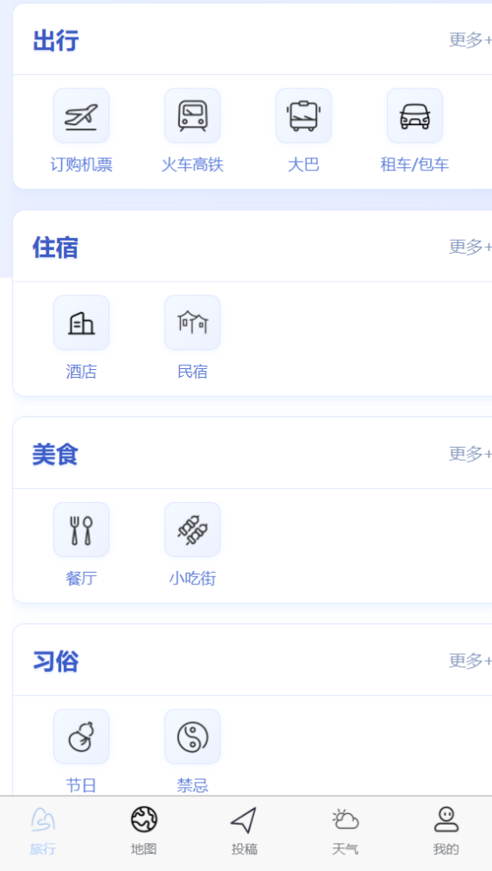
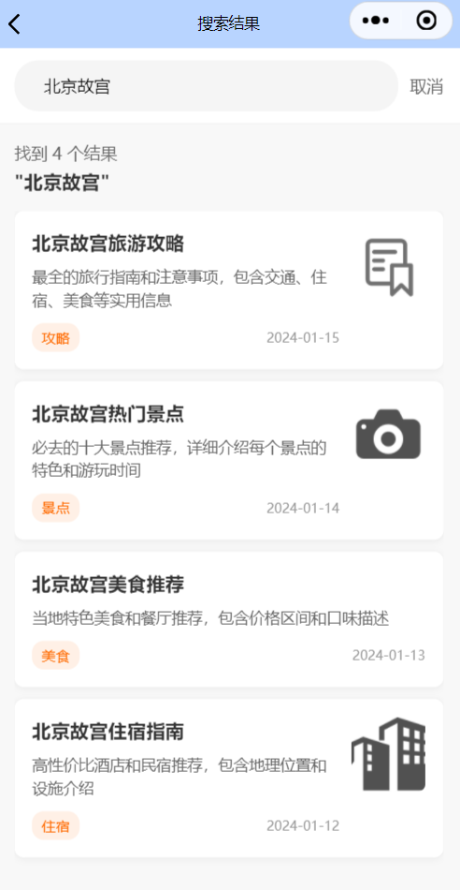
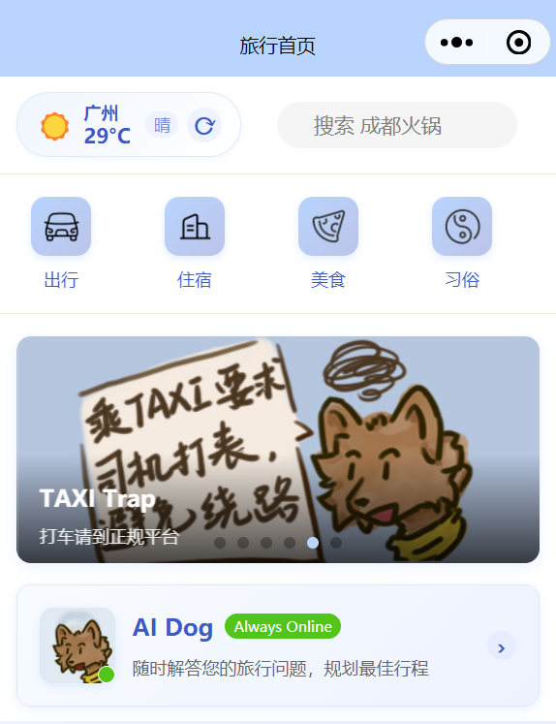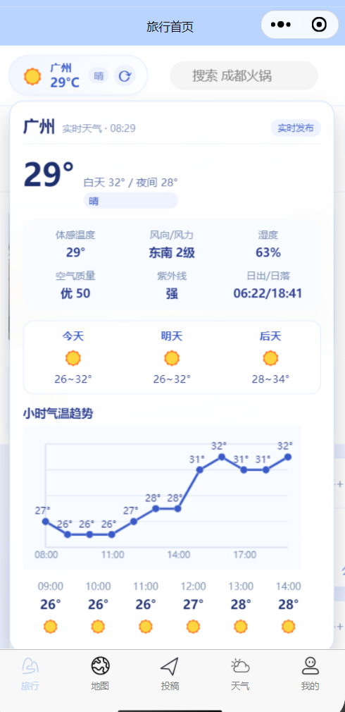

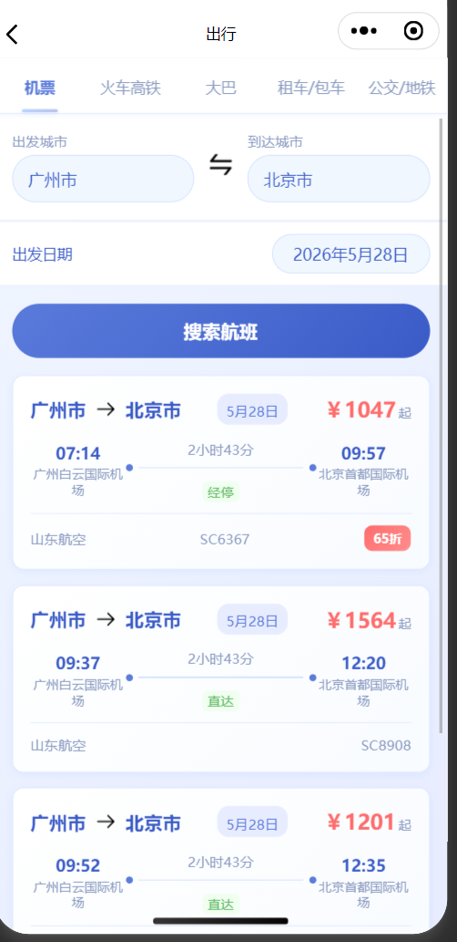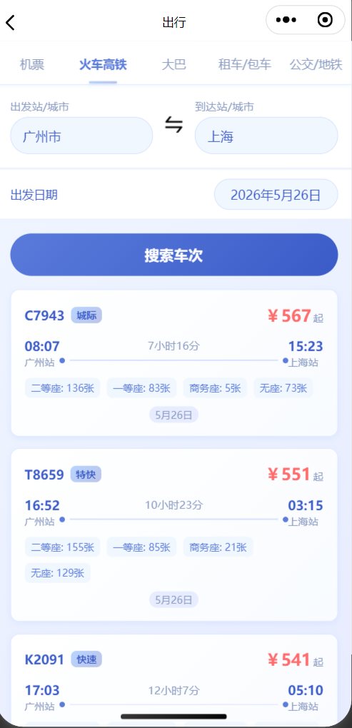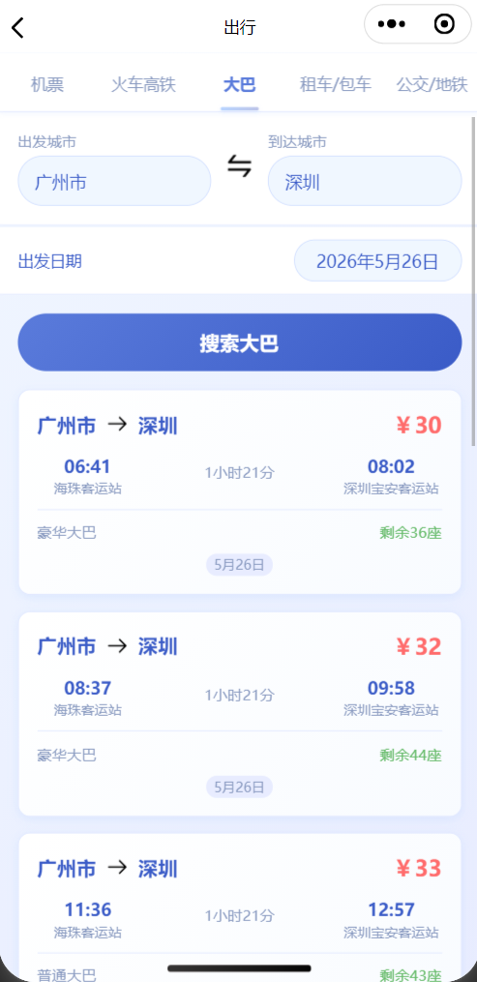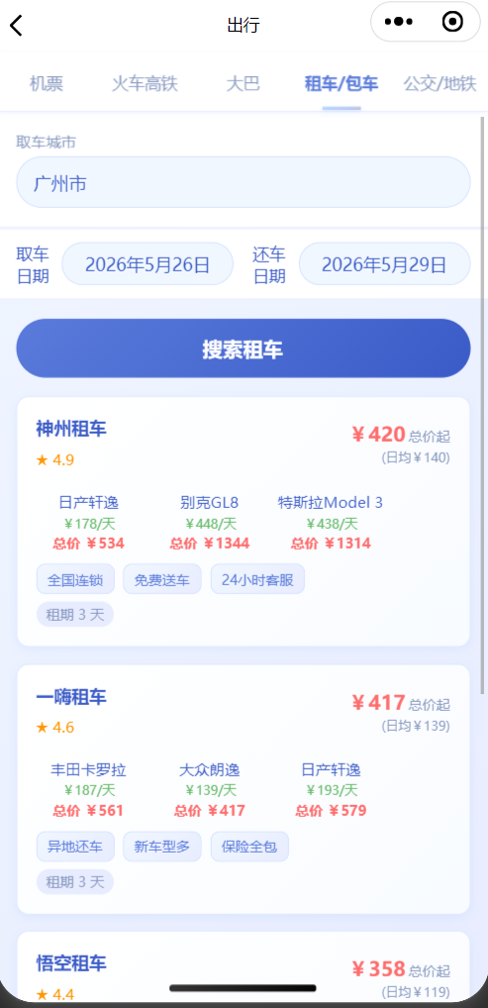
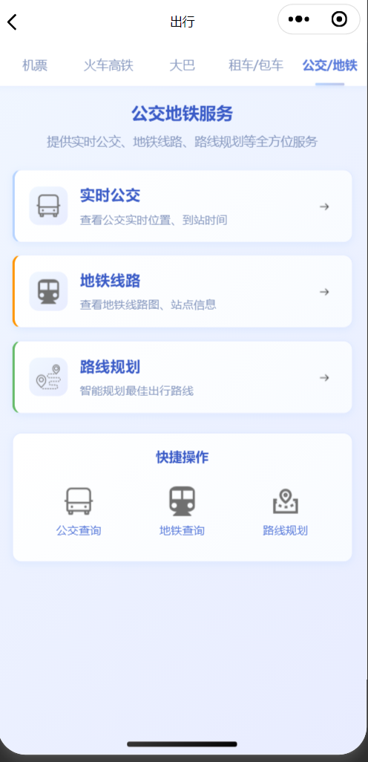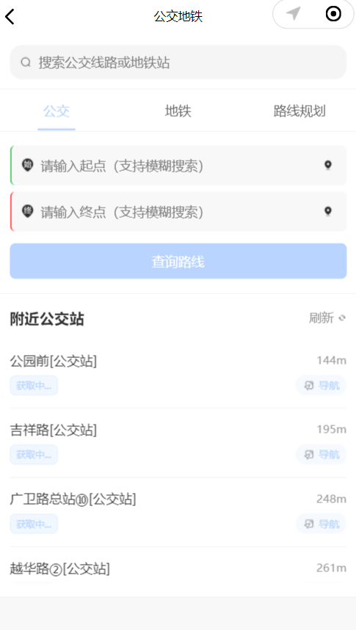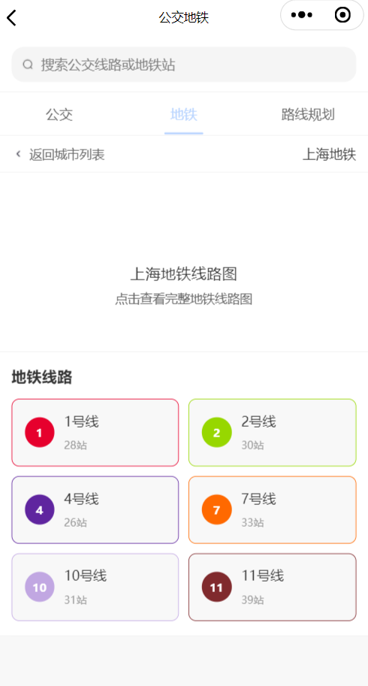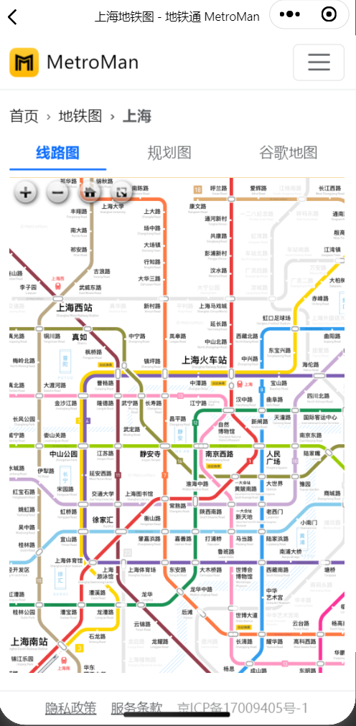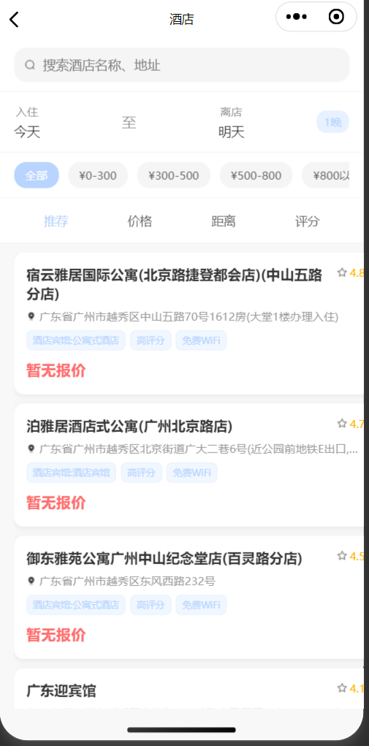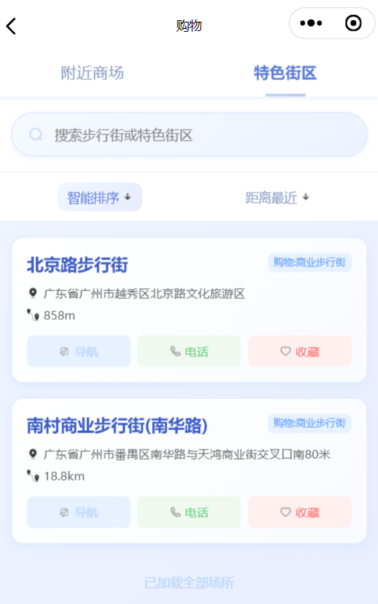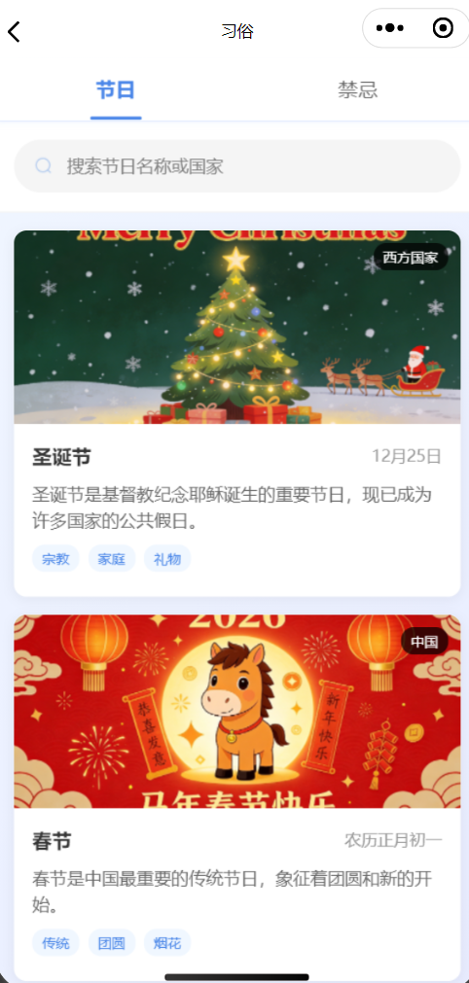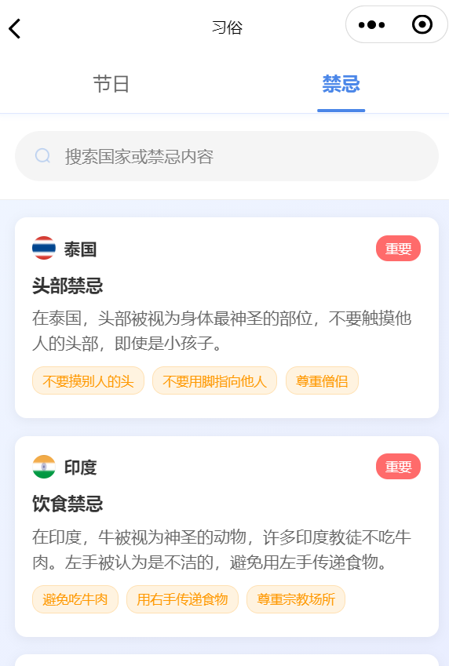

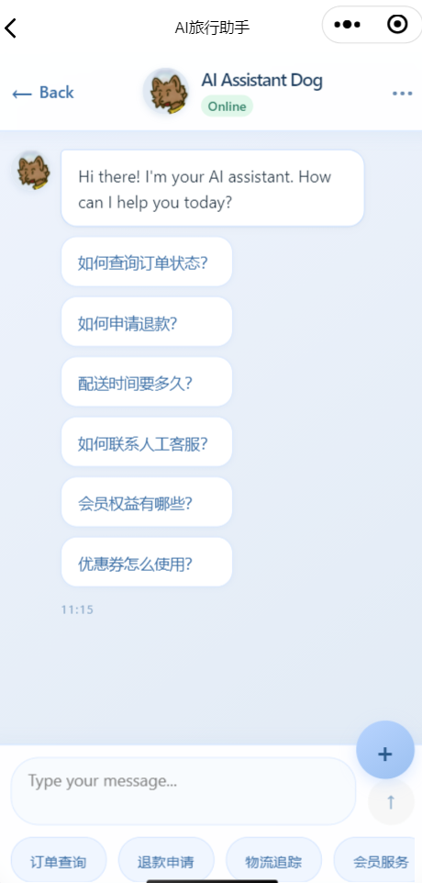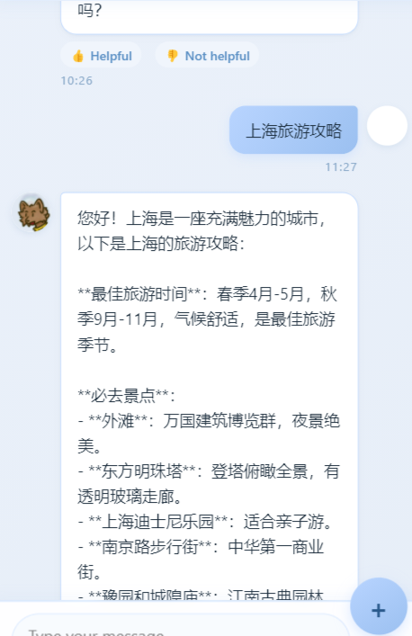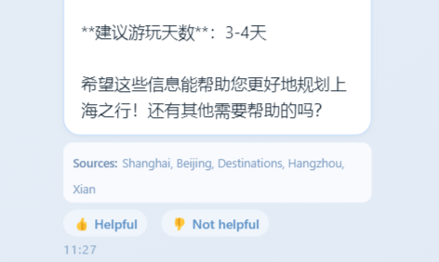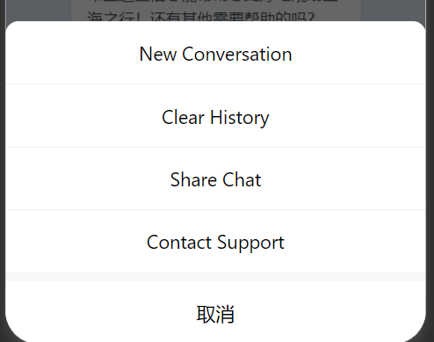

8.2 地图页截图
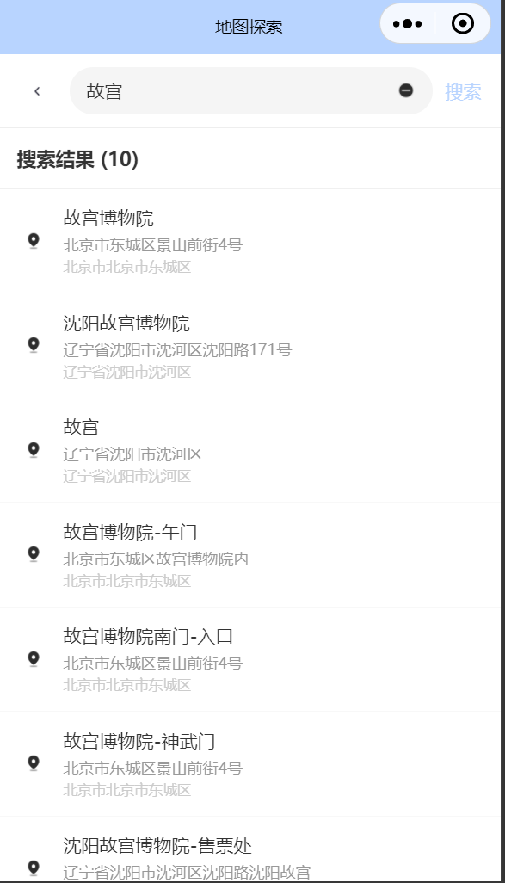
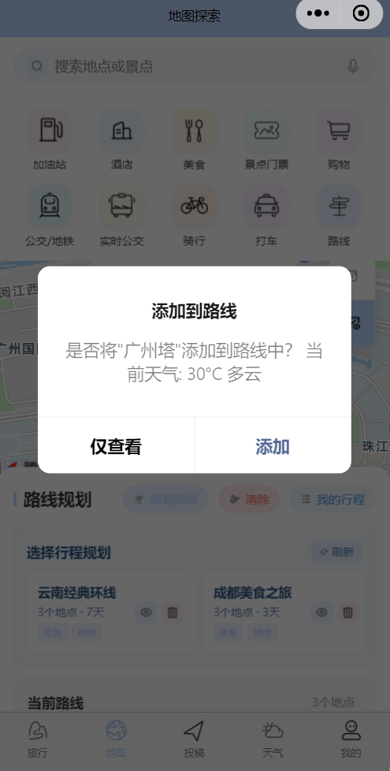
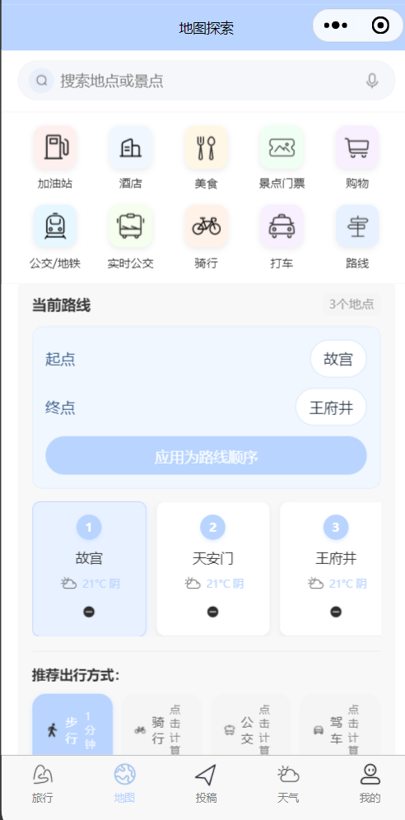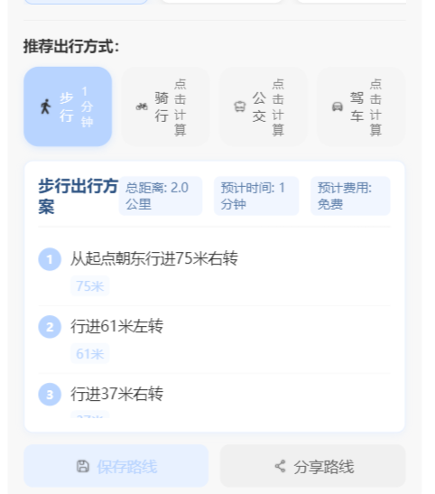
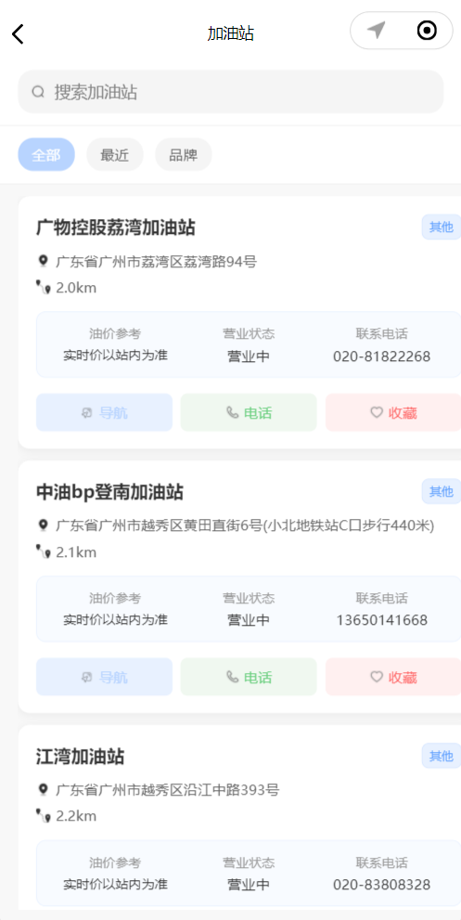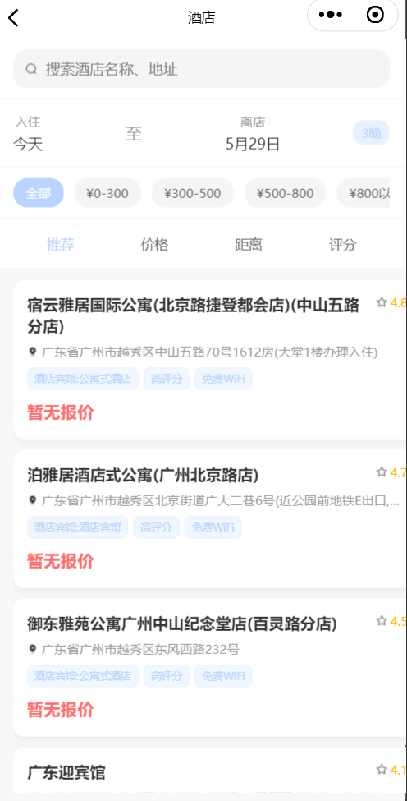
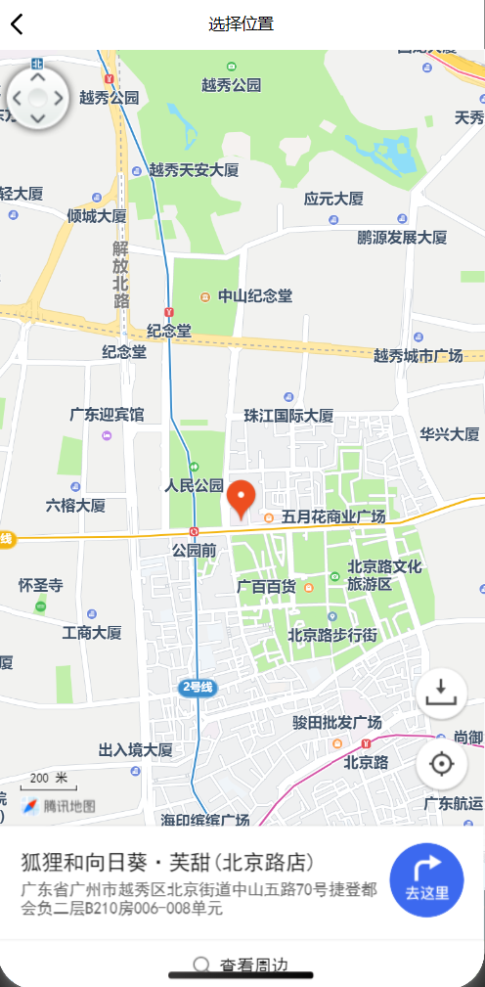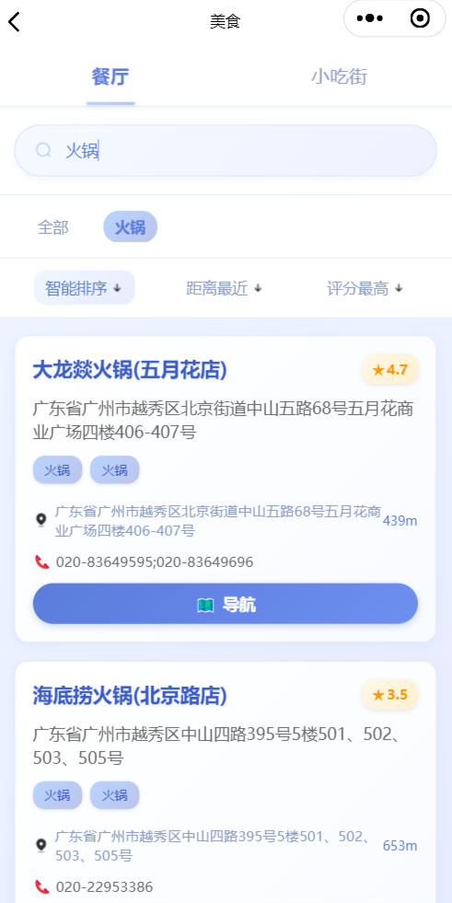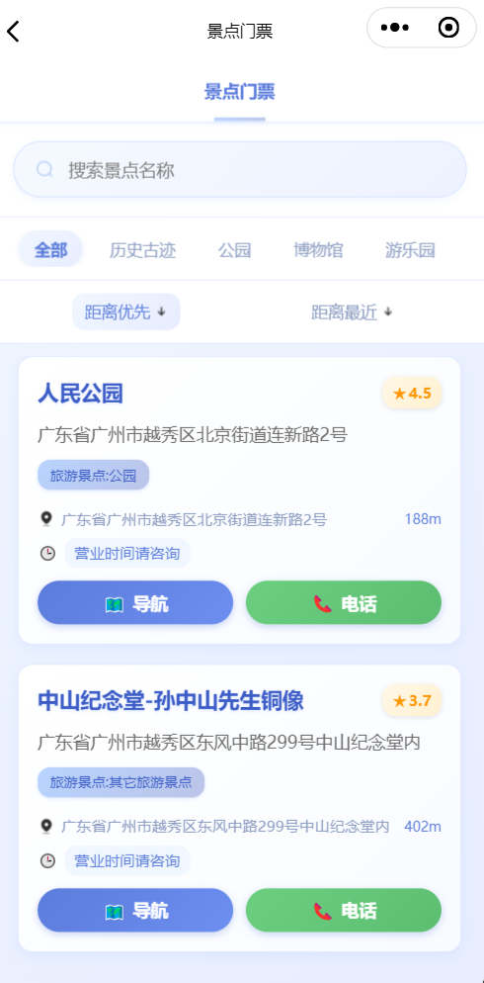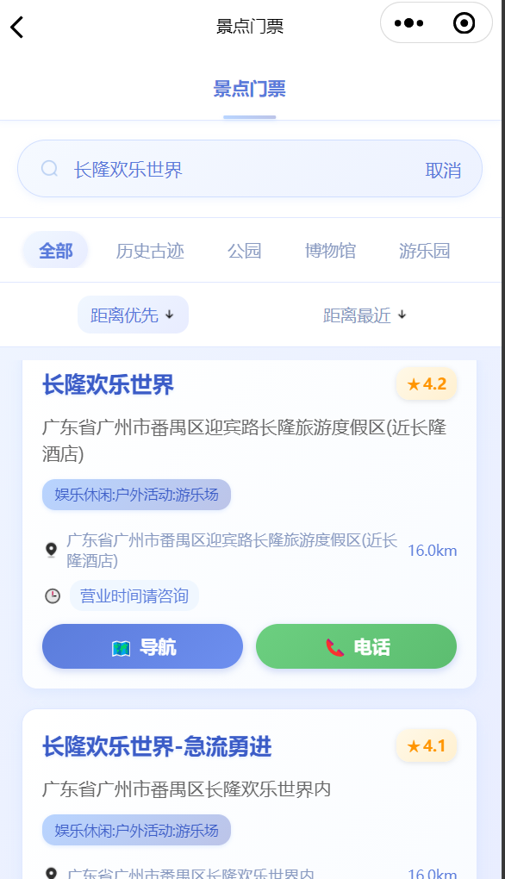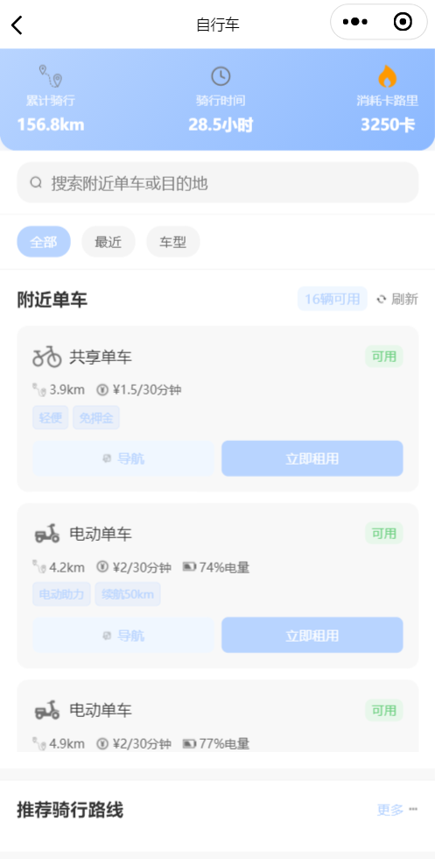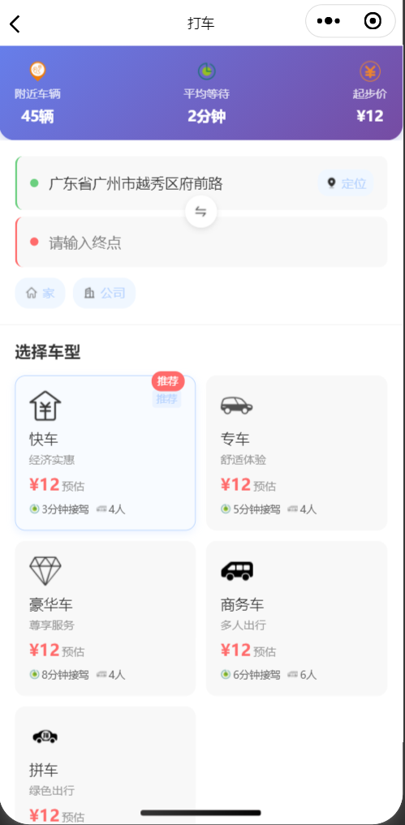
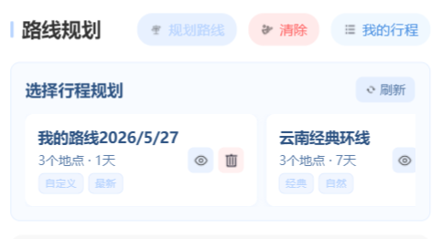
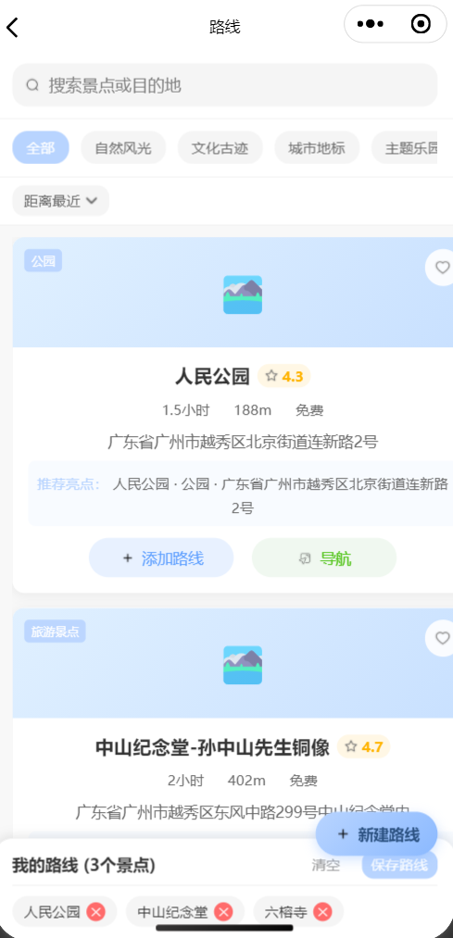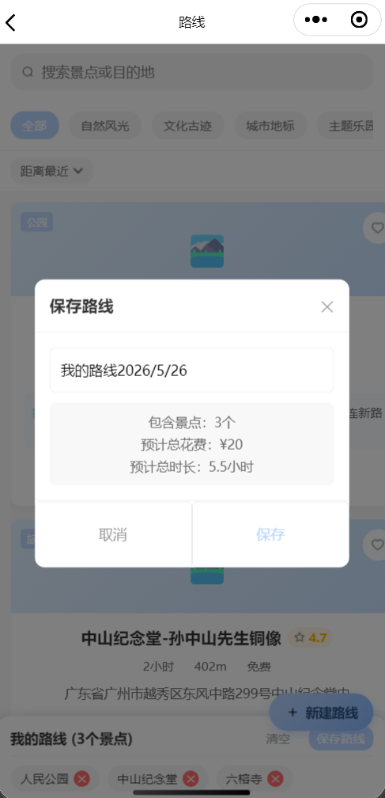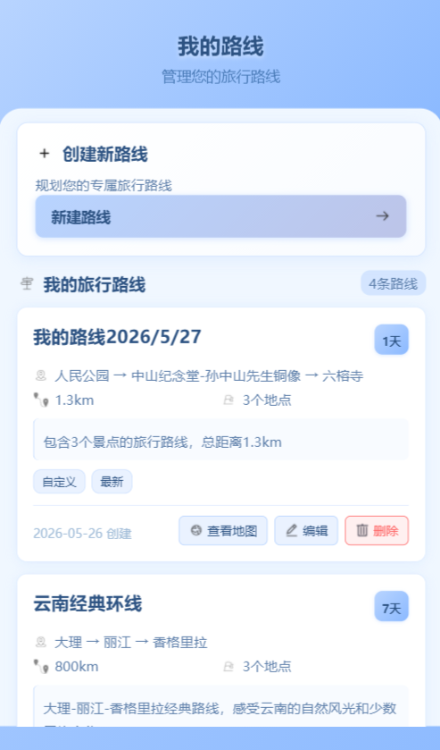
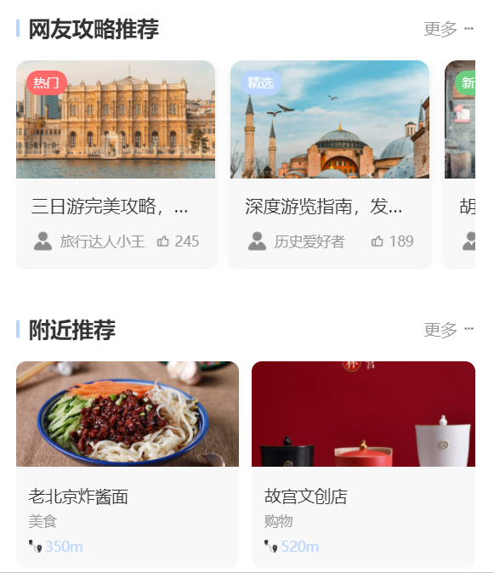

8.3天气页截图
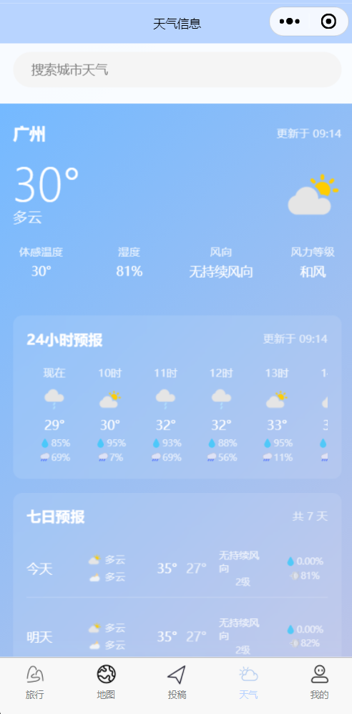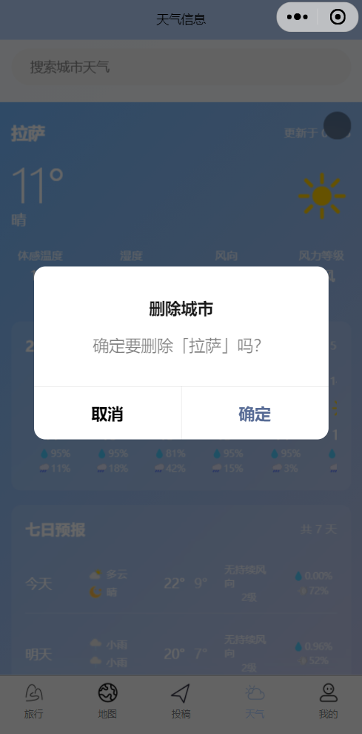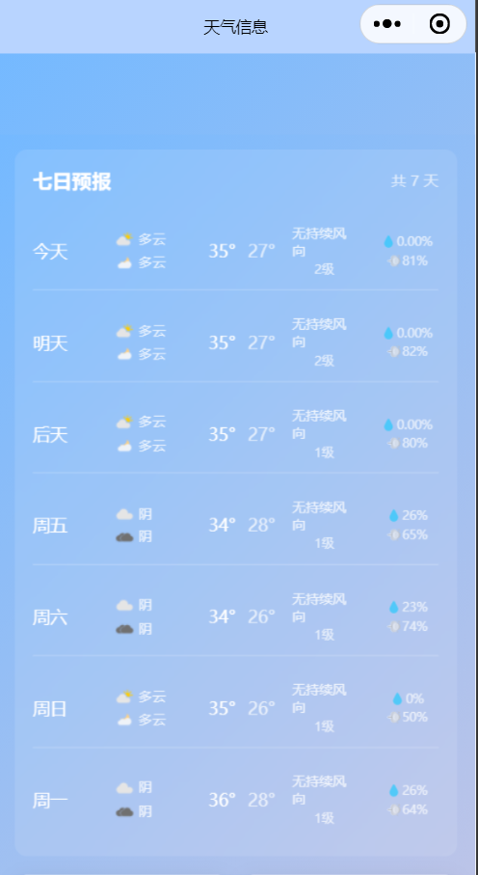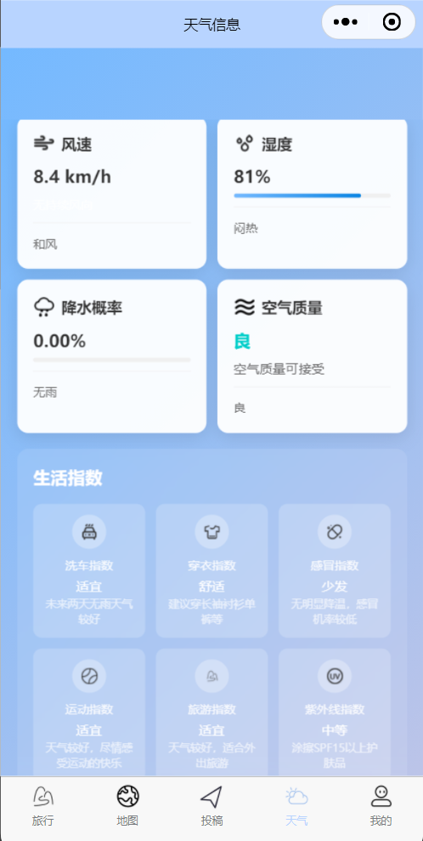

8.4 社区页截图
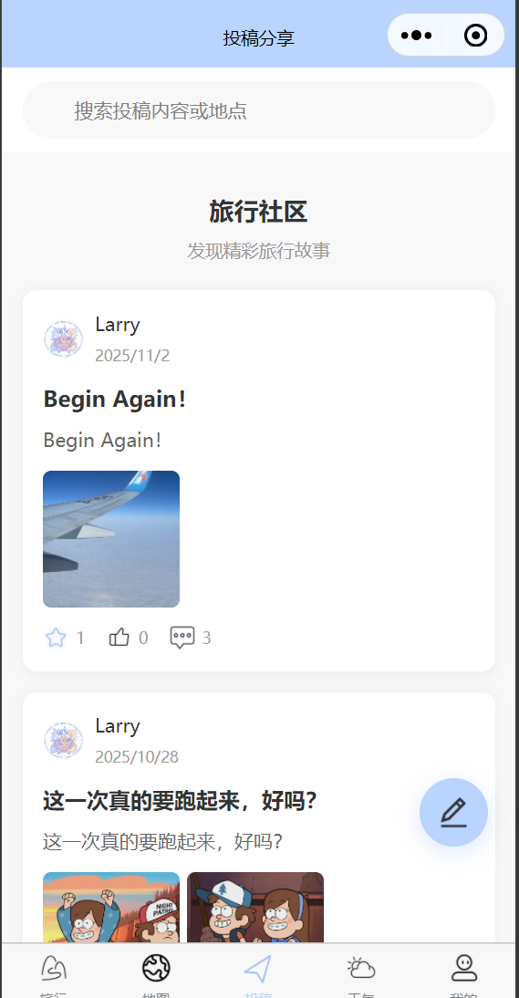

8.5 帖子详情截图
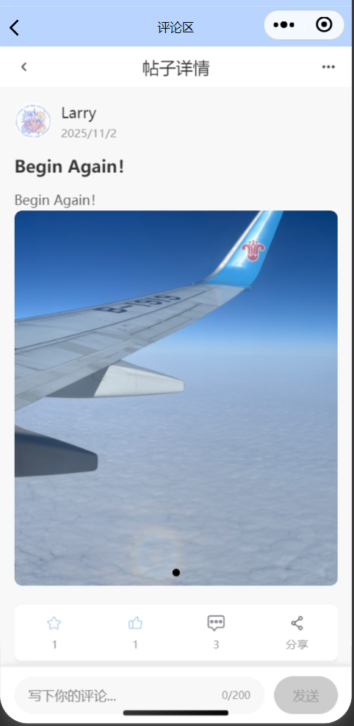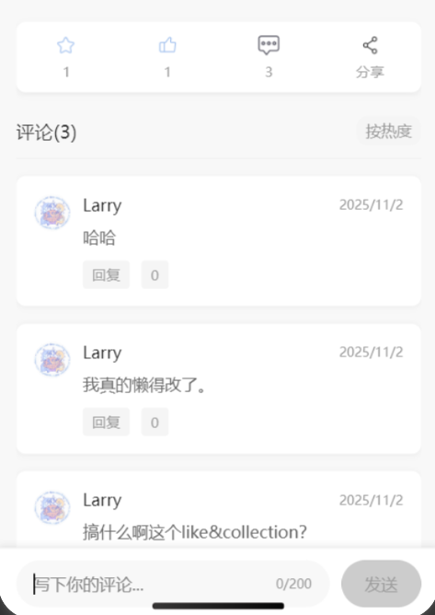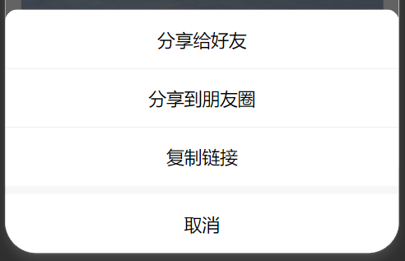

8.6 快速发布截图
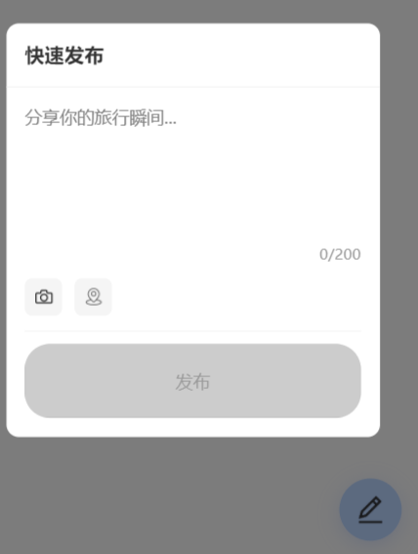

8.7 个人中心页截图
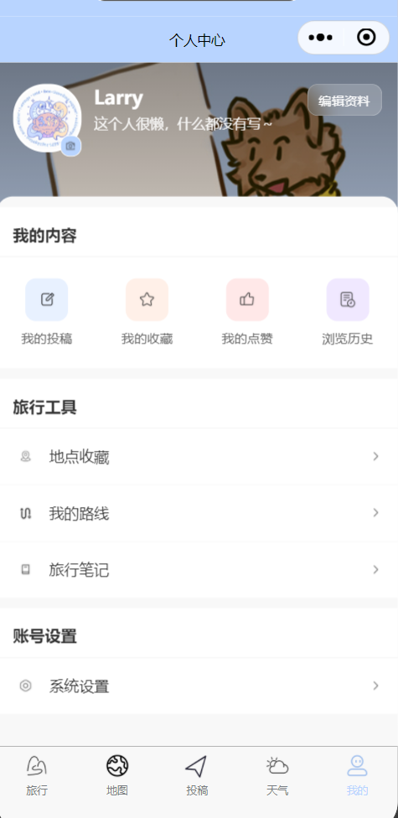

8.9 编辑资料功能界面
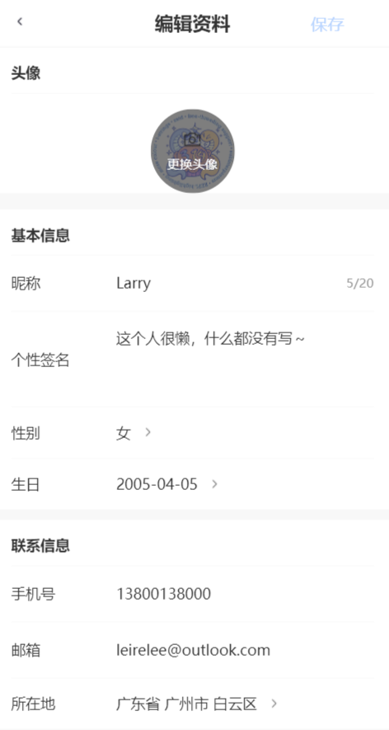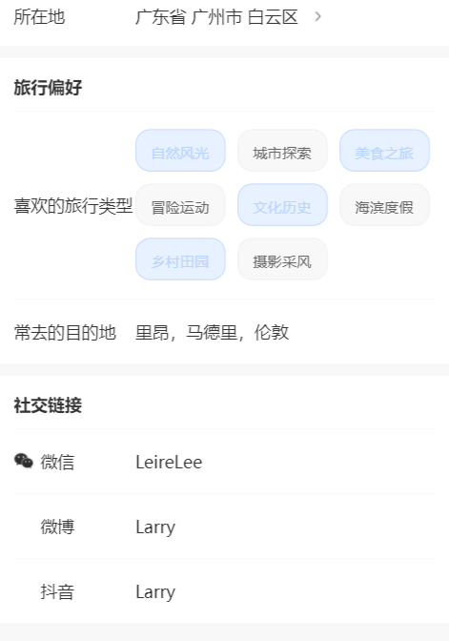

8.10 投稿管理截图
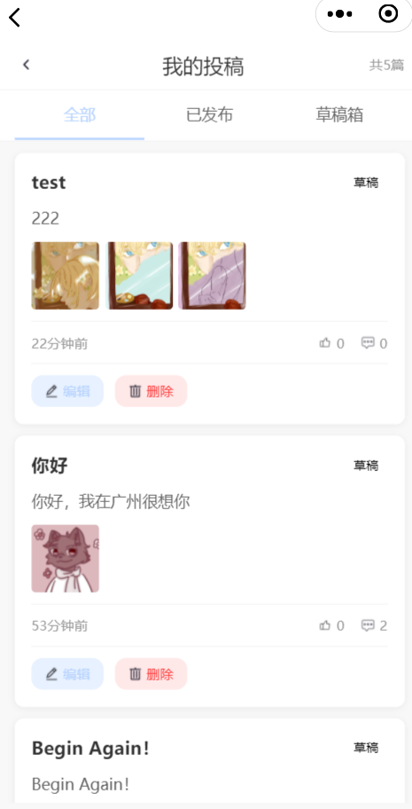

8.11 收藏/点赞管理截图
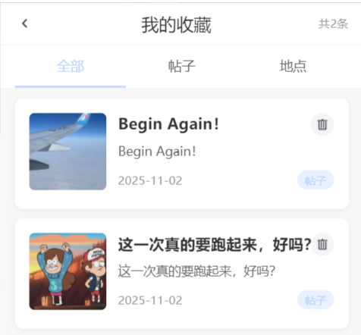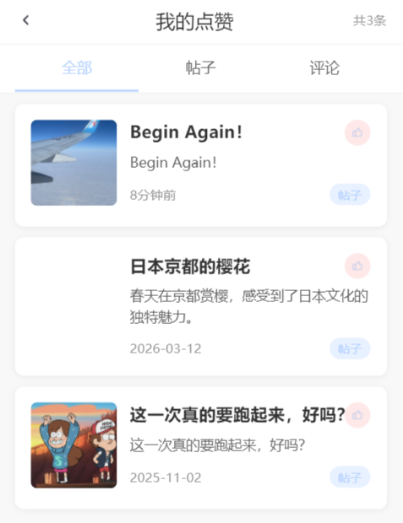

8.12 浏览历史截图
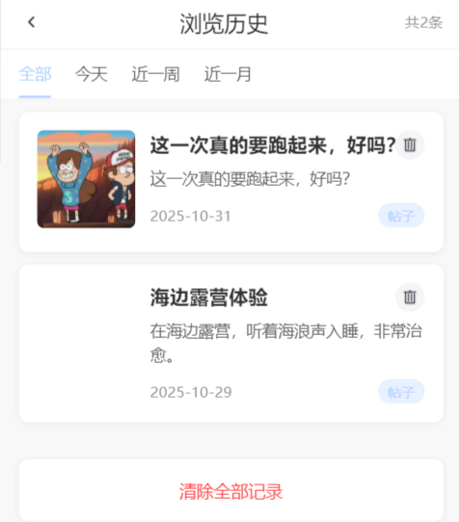

8.13 收藏地点截图
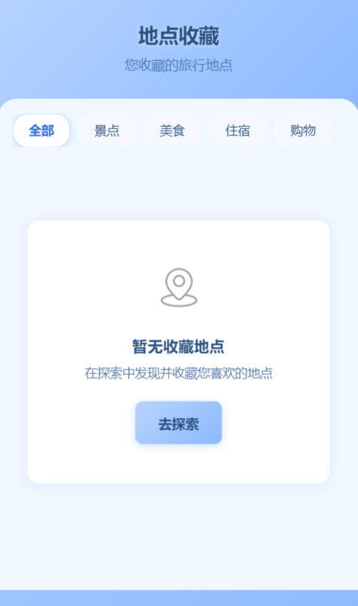

8.14 规划路线截图
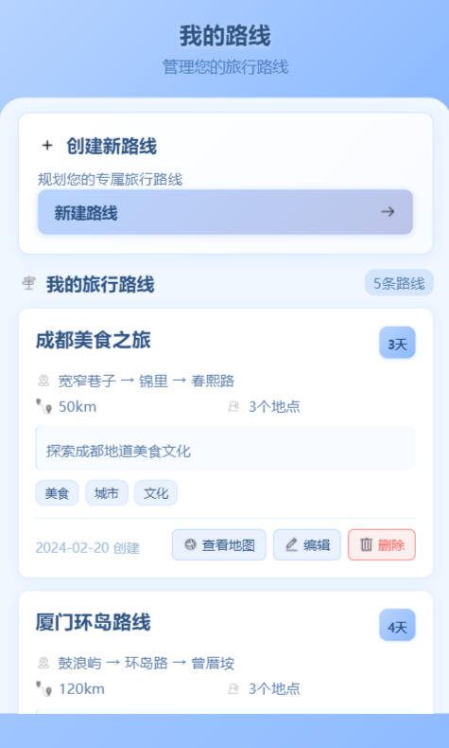

8.15 旅行笔记截图
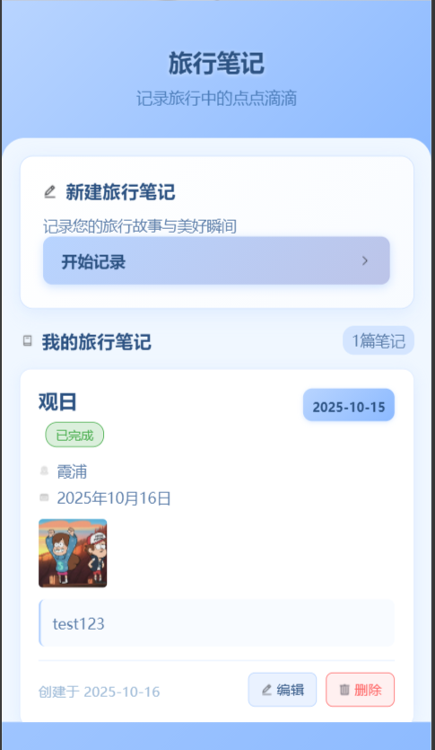

8.16 系统设置截图
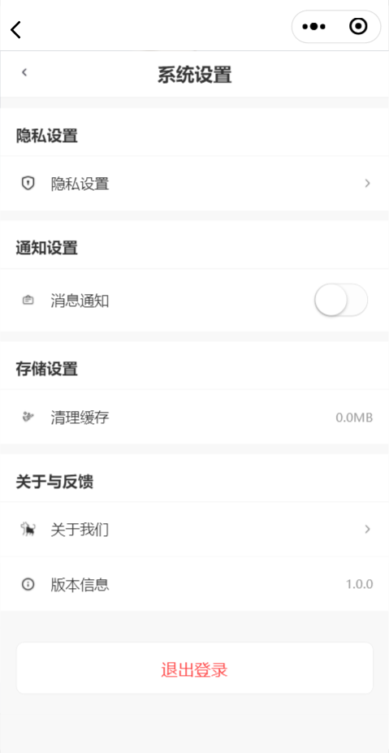

9. 项目优化与贡献

9.1 基于开源项目的改进
- 参考了部分旅游小程序的设计，但重构了大部分代码，采用组件化和事件总线优化状态管理。
- 增强了图片上传处理，修复了临时路径无法长期使用的缺陷。
- 实现了后端文件存储与访问的统一配置。
- 实现了智能客服，便于用户的问题快速获得解决。

9.2 后续可扩展功能/优化方向
- 用户关注系统：增加 follow 表，实现关注/粉丝功能。
- 消息通知：评论、点赞时推送通知。
- 草稿自动保存：编辑帖子时定时保存至本地。
- 地点实体：将“地点收藏”改为后端存储，与帖子关联。
- 数据统计图表：个人中心增加旅行足迹统计图。
- 智能体：支持流式响应、语音输入、多知识库动态切换、模型微调及反馈学习，持续提升响应速度、交互便捷性与回答精准度。

10.项目说明
本项目为 省赛参赛作品的优化升级版本。原版作品已具备基础的旅行社区、地图规划与天气查询功能，在此基础上，我们针对 出行模块、美食模块、地图模块、住宿模块、温度模块及智能客服（AI Dog） 进行了重点优化，并全面接入了真实的第三方 API，显著提升了项目的实用性、数据准确性与智能化水平。
具体优化内容包括：
- 出行模块优化：接入腾讯地图 API 与心知天气 API，实现地点搜索、路线规划、出行方式推荐、沿途天气展示等功能，为用户提供完整的出行决策支持。交通方面如飞机，高铁，大巴，租车，公交/地铁根据IP所在地提供动态数据，并支持查询票价。
- 住宿模块优化：整合酒店信息查询与推荐能力，接入腾讯地图API,支持按位置、筛选，并可一键跳转地图查看酒店位置与导航。
- 美食模块优化：接入腾讯地图API，整合美食店信息查询与推荐能力，支持按种类、位置筛选，并可一键跳转地图查看位置与导航。
- 地图模块优化：地图页面的各个功能板块都接入了腾讯地图API，向用户反馈真实数据，并且在路线模块，可以增加IP所在城市景点的路线规划。在地图上增加各个地方的实时温度，通过接入心知天气API实现。
- 温度模块优化：提供实时温度，而不在是一天的平均气温。增加多城市搜索增加与删除功能。
- 社区模块优化：接入腾讯地图API，实现发布定位的功能。
- 智能客服（AI Dog）优化：新增独立的 Python 后端服务（FastAPI），基于 RAG（检索增强生成）架构，接入智谱AI模型API，结合知识库与大模型，实现智能问答、行程建议与功能引导，显著提升用户交互体验。
以上优化模块均已成功接入真实 API，具备完整的后端服务支撑与良好的可扩展性。

本项目之前未发表过，也未获得过其他奖项；作品为团队原创，未在其他项目基础上直接复制或优化。

